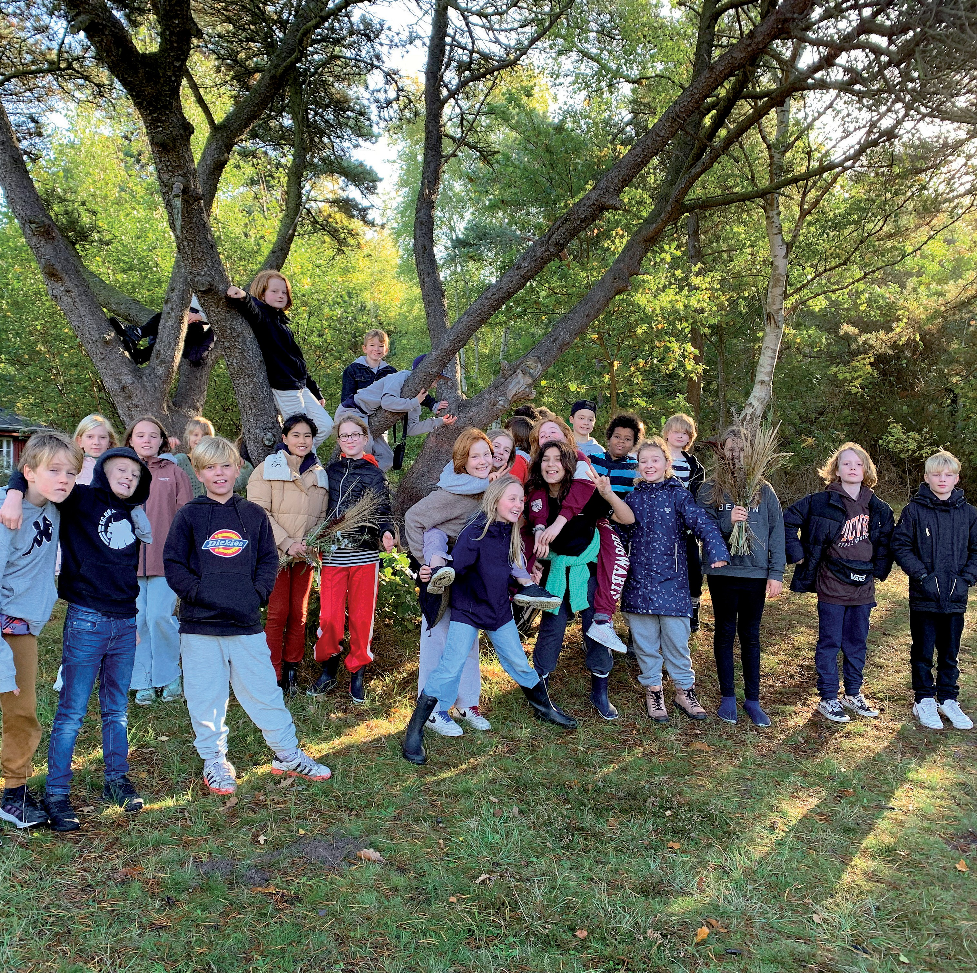

Settlementet Børn og Unges FRITIDSKLUBBER

KLUB VALDEMAR OG KLUB VESTERVANG

INFO-FOLDER TIL FORÆLDRE

Fritidsklubber på to matrikler
Fritidsklubben er opdelt på to adresser – dels på Valdemarsgade 4 (Klub Valdemar) og dels på Ny Carlsbergvej 33 (Klub Vestervang). Klubben rummer 310 børn i alderen 10-14 år og har dagligt åbent mellem 13.00 – 17.00 suppleret med specifikke aftenåbninger fra 17.00-20.00. Der er fri bevægelig- hed mellem klubberne. Vi ser dog helst, at den Klub man fra starten er meldt ind i, skal fungere som det nære klubtilbud.
Der arbejdes i klubberne med et fordybelsesaspekt i læring. Børnene har hvert kvartal mulighed for at tilmelde sig et aktivitetsforløb (et såkaldt ”modul”). Modulerne foregår på faste ugentlige dage og strækker sig over 8 – 12 uger. Der er en mangfoldig- hed af tilbud i moduler. Disse tager primært ud- gangspunkt i idræt og bevægelse, men kan variere bredt over musik, kreativ udfoldelse og rollespil
mm. Modulerne kobles gerne til foreningslivet, så vi skaber en rød tråd mellem det, vi udbyder og det lokalmiljøet tilbyder af fritidstilbud.
Når børnene ikke er aktive på moduler, er klubberne et sted, hvor børnene hygger sig, har det sjovt og er en del af et fællesskab, hvor de møder nærværende og imødekommende voksne. Vi fokuserer på nærhed og relationsdannelse og har derfor valgt, at klubber- ne i så høj grad som muligt er fri af mobiltelefoner samt har begrænset adgang til andre digitale medier. Det giver mere opmærksomhed og nærvær.

De fysiske rammer
De fysiske rammer på Klub Valdemar er fordelt på 3 etager og rummer en mangfoldighed af muligheder: I kælderen er der teater/danserum, musikstudie, klatre- og tumlerum, parkourbane og bordtennis.
Stueetagen er husets hjerte og rummer cafe, krea- rum og et Wii-rum, hvor vi spiller bevægelsesspil. På første sal er der bevægelseshal, poolbord, mu-
sikrum og rum med mulighed for fordybelse. Som sidste knopskydning har vi fået etableret et mindre boldbur samt en tagterrasse på taget.
På Klub Vestervang er cafeen matriklens samlings- punkt, her kan man altid få en bid mad og hyggelig snak. Herudover består klubben af en række værk- stedsrum: krea, bordtennisrum, bevægelsesrum, pc- og ps rum samt juniorklubslounge. Vi har adgang til beboelseskompleksets gård hvor vi bl.a.
spiller stikbold eller bager snobrød over bål.
Udover vores lokaler, har vi adgang til Enghavepar- ken, Træstubben i Saxogade og idrætscontaineren på Lithauens Plads.

De gode narrativer
Vores pædagogiske fokus er rettet mod de gode fællesskaber samt progressiv udvikling. Vi opfordrer børnene til ny læring gennem sjove aktiviteter – også dem, de ikke er vant til eller på forhånd anta- ger, at de ikke kan mestre. Igennem aktiviteterne forstærkes og nuanceres børnenes selvfortælling.
Klublivet er en platform, der giver børnene personli- ge succesoplevelser og opdagelser i egne potentia- ler og ressourcer. Ligeledes er det betydningsfuldt, at vi tilbyder et simpelt frirum for børnene, hvor
leg, glæde og fællesskab er i højsæde. Dette rum skabes i vores hverdagsaktiviteter i værkstederne, i vores hverdagsliv med meget begrænset skærmad- gang samt vores særlige moduler.
Institutionen er selvejende og har overens- komst med Københavns Kommune, dels som Unge/ underværk for14-17 årige og dels med fritidsklubber for de 10-13 årige.
Læs mere på: http://bus.settlementet.dk/

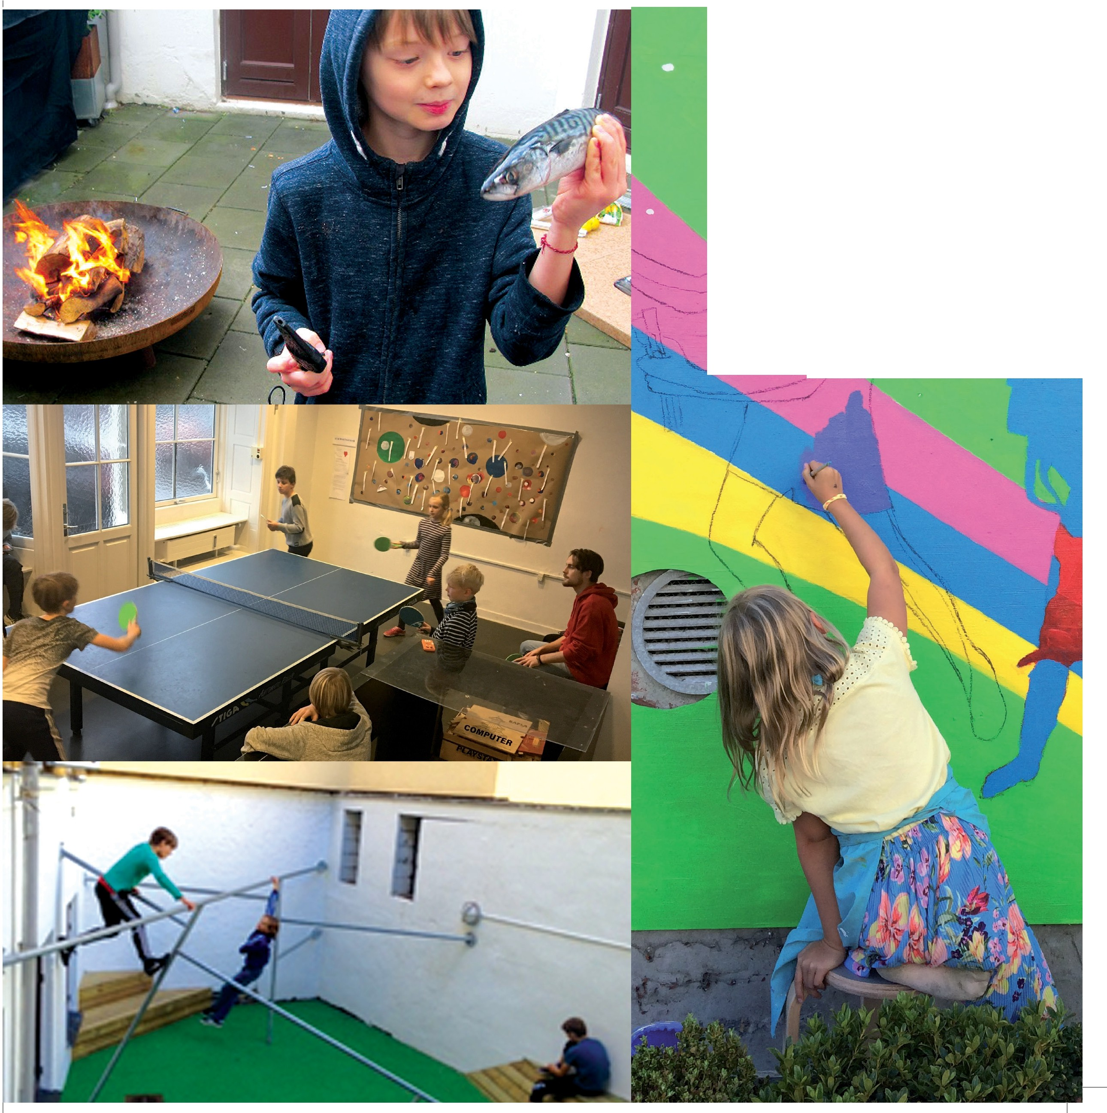

).,,, '-
¼'>
\,1
I..
\1 ,\
.,,,--. \
.,, ^{"I}(
.,.,_ l"
I
I-/

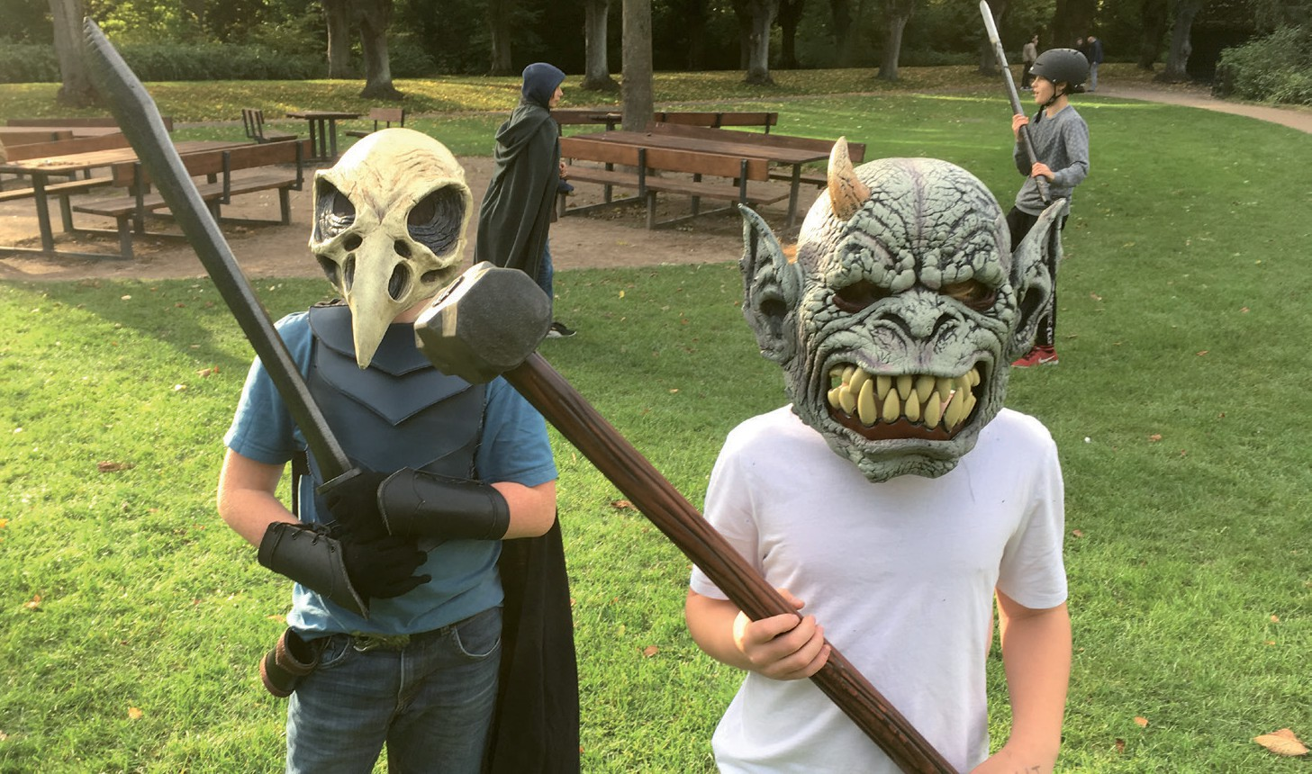
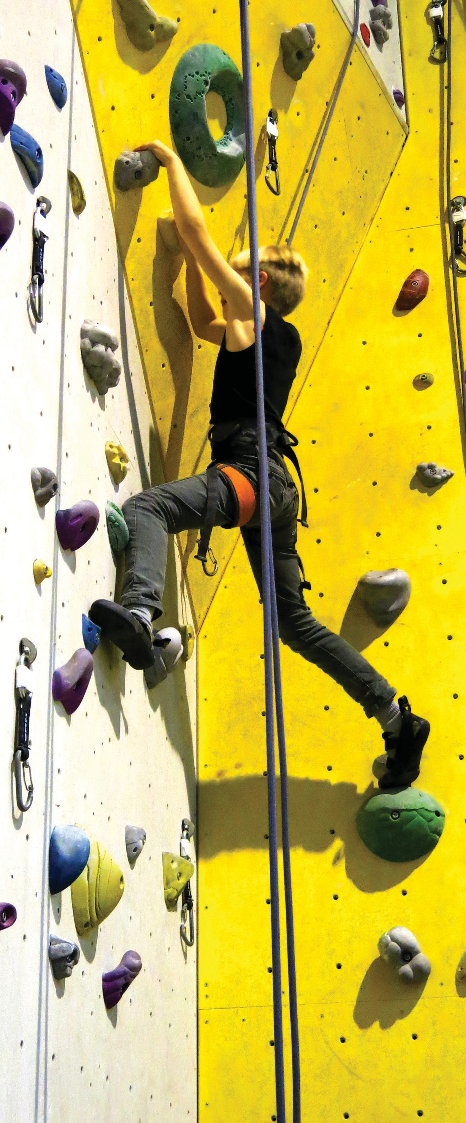
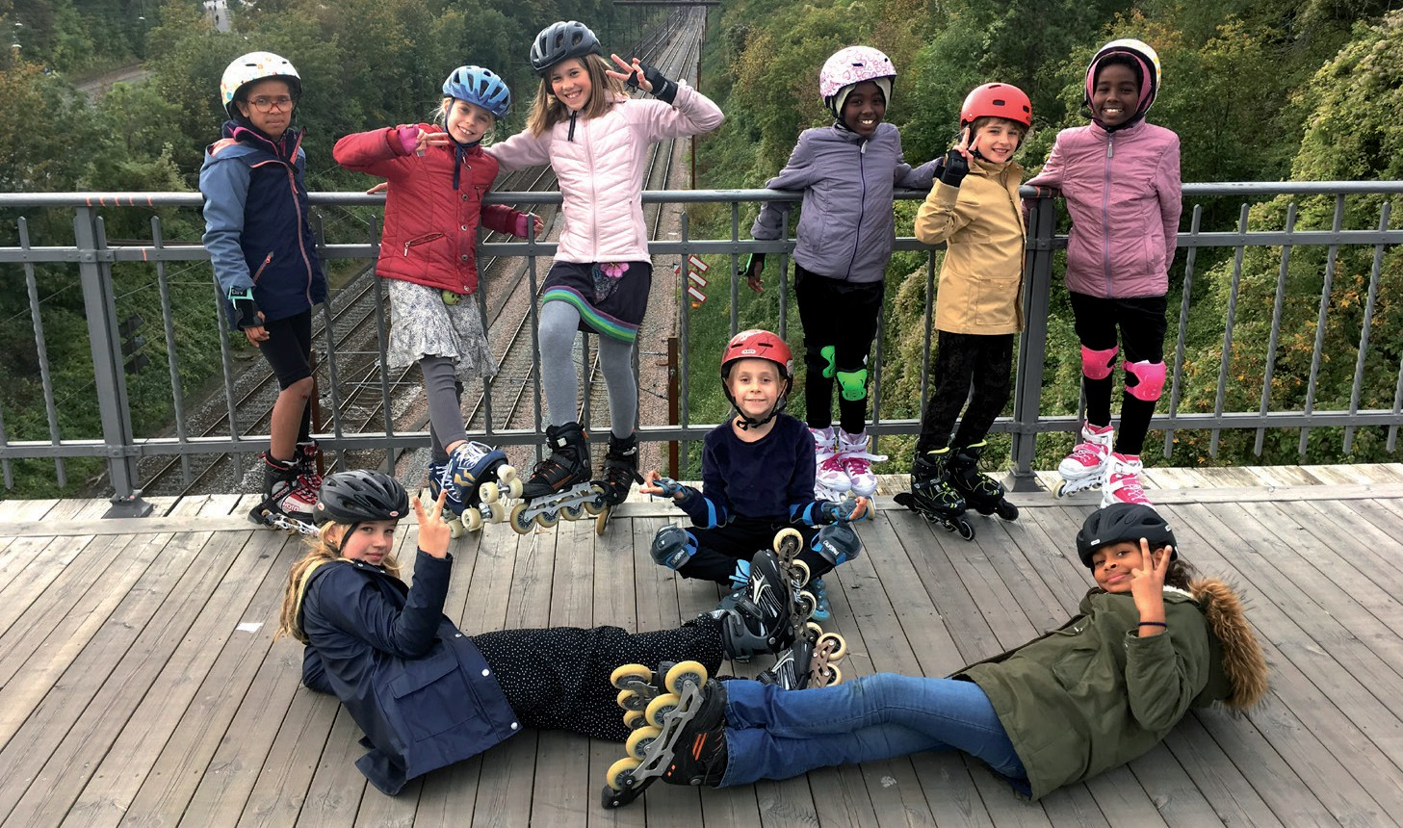
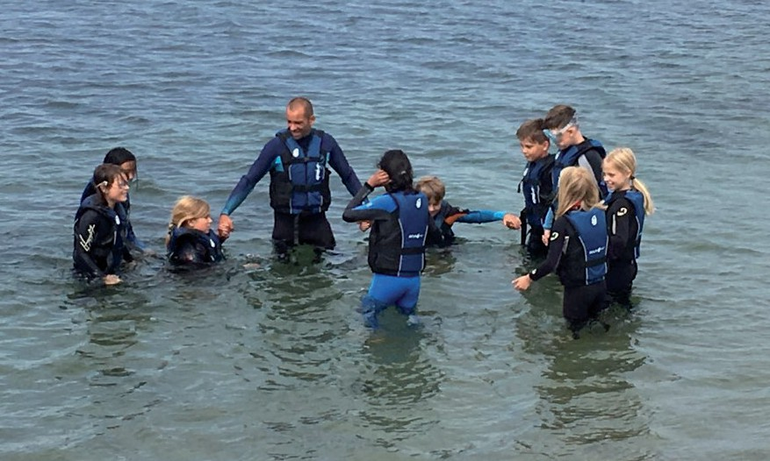

Det har stor betydning for personalet, at alle børn føler sig set og hørt i hverdagen i klubben. Det gør vores fritidsklub til et særligt relationsbåret tilbud, hvor børnenes tilknytning til stedet først og frem- mest skyldes oplevelser af betydningsfulde relatio- ner med personalet og de øvrige børn.

Arrangementer
Samtidig med, at vores dagligdag er fyldt med sjove aktiviteter, sammen med engagerede voksne, sup- plerer vi fritidslivet med overlevelsesture i naturen, koloniture til Sejrøbugten, deltagelse i fodbold-tur- neringer, julearrangement, diverse fester og meget mere. Børneinddragelse og demokrati er i højsæ- det, så børnene er med til at arrangere, gennemføre og evaluere arrangementerne.

Koloni
Klubben er aktiv bruger af Settlementets koloni, Lyng- borgen i Sejerøbugten. Vi er fast på Lyngborgen i den første uge af skolernes sommerferie.
Når vi er på Lyngborgen råhygger vi, vender sno- brød over bålet, lytter til historiefortællinger, går ture på stranden, spiller på boldbanen og finder på en masse lege i naturen. Vi fastholder vores fokus på fordybelse og nærvær på denne tur. Du kan læse mere om Lyngborgen på www.lyngborgen.dk.

Særlige ture for vores juniorer
Udover at vi tager på Lyngborgens koloni den første uge af sommerferien, tilbydes vores 6. og 7. klasser bl.a. en hyttetur hvor vi dyrker naturen og fællesskabet.

Juniorklubaftener
De ældste børn i klubben har deres egen juniorklubtilbud (6.-7. klasse), som er et supplement til klubben. Det er temaaftener, hvor de unge kan samle sig om aldersrela- terede aktiviteter, herunder bagning, E-sport, design mv.
Efter aftale med Vesterbro Ungdomsgård kan 7 kl pr 1/5 2024 helt el delvist benytte sig af deres aftentilbud mandag til torsdag.

Klubberne på Vesterbro
Vi prioriterer det gode samarbejde med Vesterbro Ungdomsgård og Bryggergården, med hvem vi f.eks. arrangerer velgørenhedsdag, ungedebat- platform, fotokonkurrence om det gode liv mv.

Moduler
Som noget særligt for vores klubber tilbyder vi løben- de spændende og lærerige moduler. Frekvensen og varigheden af modulerne er en dag om ugen, i ca. 8 til 10 uger ad gangen. Modulerne er bygget op om- kring en aktivitet, hvor der af personalet fastsættes nogle pædagogiske og faglige mål for hele forløbet.
Der er normalvis 12-20 børn på hvert modul, så der er god tid og rum til fordybelse og til at danne nye relationer. Det er valgfrit, om man vil tilmelde sig et modul, men vi oplever, at modulerne for mange børn er et godt rum for udvikling af relationer, personlig udvikling, succesoplevelser og tilhørsforhold til klub- ben. Vi har både aktiviteter, som de fleste børn har stiftet bekendtskab med i forvejen, men også en del nye og anderledes moduler, der kan udfordre bør- nene. To tredjedele af modulerne er bevægelsesak- tiviteter, da bevægelse er en central værdi for vores arbejde.
På modulerne underviser personalet fra klubben, men sommetider har vi også eksterne instruktører (altid i følge med kendt personale fra klubben).
Modulerne starter som hovedregel kl.15.00 og slut- ter kl.17.00.
Vores moduler foregår både i klubben og andre ste- der i nærområdet.
I slutningen af hver modulperiode afholder vi en ekstraordinær modulafslutning. Det kan fx være at møde et foreningsliv, hvor man kan fortsætte sin læring, en oplevelse ude af huset eller en opvisning/

fernisering, hvor forældre også kan få indblik i hvad et modul kan være for det enkelte barn.
Nedenstående er et eksempel på et modulprogram for en af vores perioder.

Digital politik
I klubberne lægges mobiltelefonerne væk i tidsrummet 14.30 – 16.30. I stedet laver vi voksenstyrede aktiviteter evt med aktiv brug af mobiler og andre digitale medier. Dette afspejler sig i vores hverdag (hvor fx papirs quizzen er erstattet af Kahoot), vi tænker medierne ind i fællesskabet, men udelader al forbrug af mobiltelefon til eget forbrug. I personaleteamet er der tre medie coaches, som holder teamet ajour med apps, udviklinger, datasikkerhed mv. Medie coaches er endvidere primus motorer for aktiv brug af digitale medier i klubberne - således støtter vi børn og unge i at udvikle digitale færdigheder og digital dannelse. Der er begrænset adgang til andre skærme, som Wii, Playstation og computere. Sidstnævnte har man fx en halv times adgang til pr. uge.

Kontaktvoksen
Som en del af vores nærhedsprincip får alle børn tildelt en kontaktvoksen, hvis opgave er at fornem- me barnets oplevelse af tilhør og trivsel gennem
trivselssamtaler. Vi udfylder desuden halvårligt rela- tionsskemaer for at sikre, at alle børn har flere gode og trygge relationer med de ansatte.
Kontaktvoksne er i tæt kontakt med skolerne og skaber en god overgang mellem skole og klub.

Betalingsordning
Forældrebetyrelsen i Settlementet Børn og Unge har vedtaget, at vores fritidsklubber tilbyder en fælles mad- og materialeordning med et deltagel- sesgebyr for hvert barn på 500,- pr. halve år (termin i september og februar). Denne ordning dækker udgifter til materialer på moduler, produkter i vores kreative værksted og til det daglige mellemmåltid. Man kan søge tilskud, hvis man har hel eller delvis friplads.

Ferier
Vi har åbent i efterårsferien, vinterferien og hele sommerferien fra kl. 9.00-15.00. I ferierne laver vi særskilte programmer i klubben inkl. ture ude af huset. Fire af sommerferieugerne afholder vi i fæl- lesskab med Vesterbro Ungdomsgård. Ugen efter vinterferien, efter påskeferien, efter sommerferien samt ugen efter efterårsferien er der ekstra åbent i klubben fra 9.00-13.00 for de børn, hvis skoler har længere ferie.

Mandag | Tirsdag | Onsdag | Torsdag | Fredag
Hip hop | Kajak | NaturNørd | Adventurerace | Windsurfing
Atletik | Bålmad | Gipsværksted | Håndarbejde op design | Sommeryoga
Mountainbike (begynder) | Skate m/skateboard | Street fodbold | Live Rollespil | Skate m/rulleskøjter
Bordrollespil øvet |  | Bordrollespil begynder

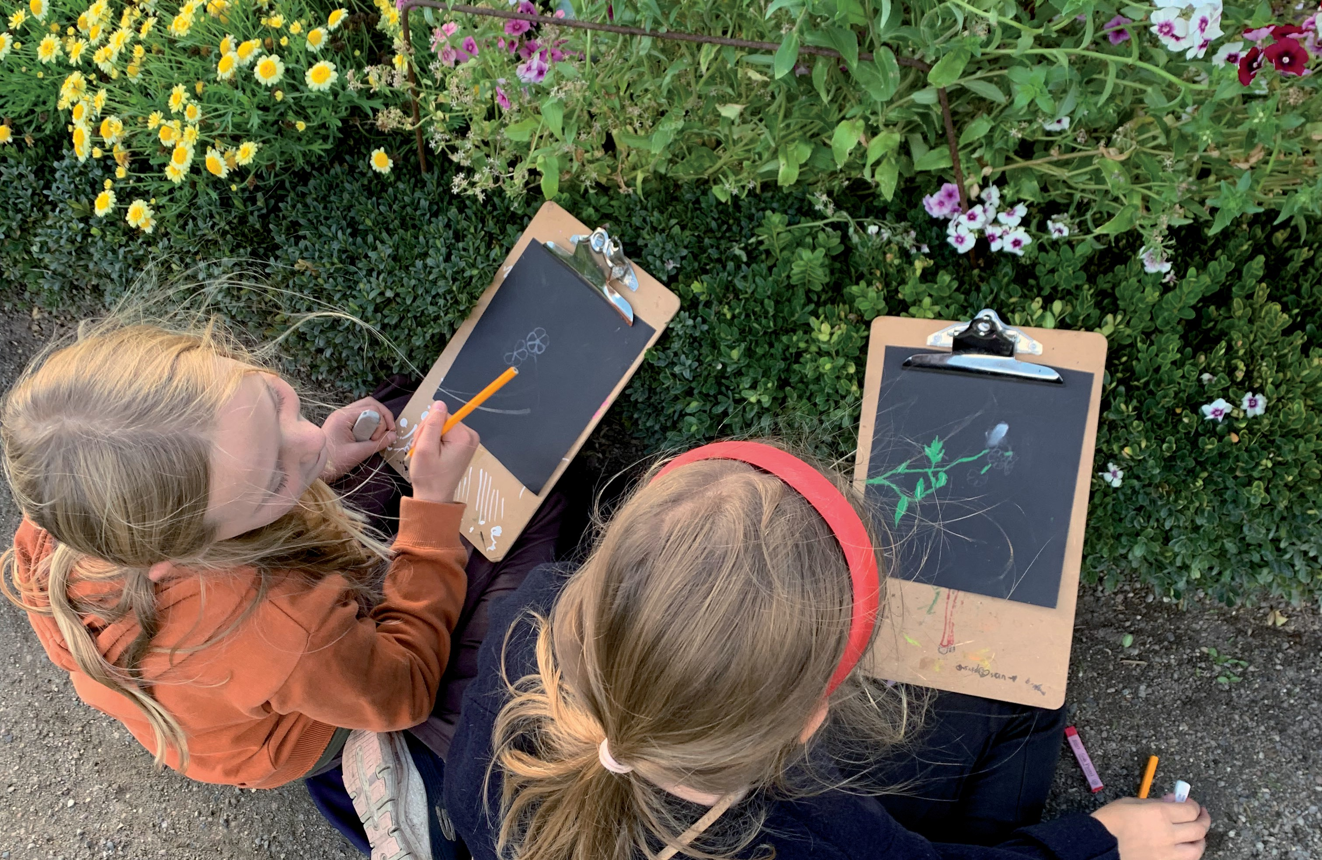
Kontakt
Leder af Settlementet, Børn og Unge:
Peter Gorm, petergorm@bus-settlementet.dk Telf.: 2168 5431
Afdelingsleder af Klub Vestervang:
Ida Marquard Hansen ida@bus-settlementet.dk Telf.: 5051 4593
Afdelingsleder af Klub Valdemar:
Rasmus Andersen rasmus@bus-settlementet.dk Telf.: 6064 4920

Klubtelefoner:
Tilgængelige i åbningstider (13.00-17.00) Klub Valdemar: 5050 9762
Klub Vestervang: 6089 2790
Klubbens webside:
www.bus-settlementet.dk/idraetsfritidsklub
Klubbens iportal: www.settlementet.iportalen.dk

Settlementet Børn og Unge:
Institutionen er selvejende og har overenskomst med Københavns Kommune, dels i Ungeværksstrukturen med udegående/ opsøgende arbejde i forhold til aldersgruppen14 - 17 år
og dels med et fritidsklubtilbud for de 10 – 13 årige.
Læs mere på: http://bus.settlementet.dk/

